Dydsetik
Dydsetikken er et alternativ til konsekventialismen og pligtetikken. Dydsetikken adskiller sig fra såvel konsekventialismen som pligtetikken, da den primært beskæftiger sig med, hvilket slags menneske man bør tilstræbe at blive, fremfor hvad man skal gøre. Det centrale spørgsmål, dydsetikken forsøger at besvare, er ’hvilket menneske bør jeg være?’ Denne tilgang til etik er altså i højere grad aktørorienteret. Svaret består for en dydsetiker i at formulere en liste af dyder, det vil sige karaktertræk, som et menneske bør besidde. Opgaven for en dydsetiker er derfor at opstille en teori, der begrunder, hvilke karaktertræk der er dyder, og hvilke der ikke er. Dydsetikkens hovedformål er altså ikke at undersøge de rigtige handlinger eller konsekvenserne heraf, men derimod det liv, som den etiske person lever, og dermed om det liv er eller ikke er i overensstemmelse med en række dyder.
Det, vi i dag kalder for dydsetik, var den almindelige måde at forstå etisk teori på i antikkens Grækenland. Dydsetik har præget den normative tænkning frem til 1700-tallet, hvor dydsetikken mistede terræn til de mere handlingsorienterede former for etik, såsom konsekventialisme og pligtetik. Det var først og fremmest mod slutningen af 1900-tallet, at moralfilosoffer igen begyndte at vise interesse for dydsetik. Siden midten af 1900-tallet er der opstået en fornyet interesse for dydsetik, som skal ses som en utilfredshed med netop de to andre etiske teorier. Dydsetikerne har ment, at moralfilosofien har haft for meget fokus på moralsk pligt og morallove på bekostning af menneskers indre liv og den enkeltes karaktertræk.

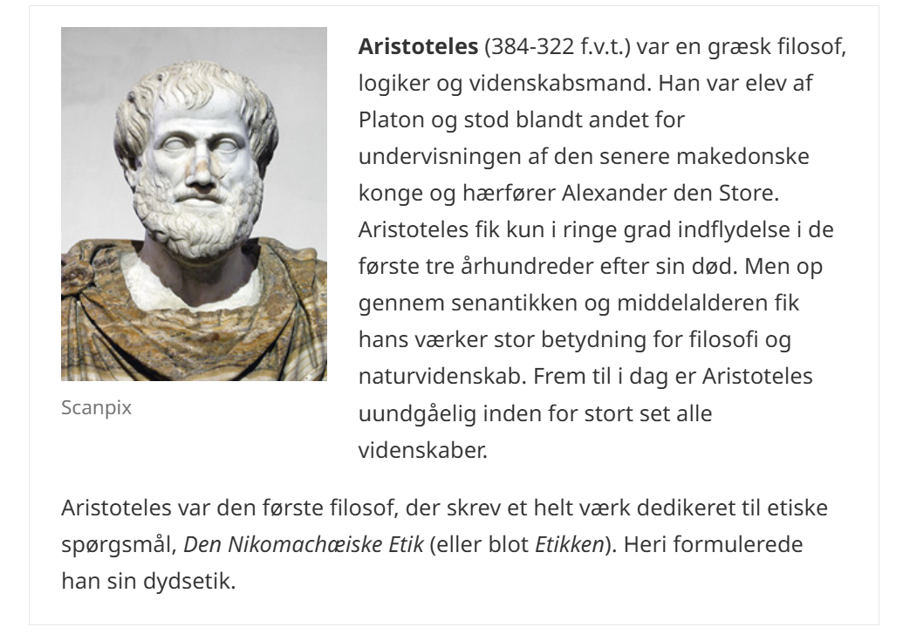
Aristoteles' dydsetik
Aristoteles er den første filosof, som udformede en egentlig etisk teori, og i den står begrebet dyd helt centralt. Dyder forstås hos Aristoteles som stabile sjælstilstande (som han også kalder holdninger), som sikrer, at man vil gøre det rette i forhold til en konkret situation og i forhold til menneskets formål. ”Det gode er ikke noget, mennesket skal gøre, men noget mennesket stræber efter at gøre”, skriver han indledningsvis i sit værk Etikken. Af samme grund taler Aristoteles ikke om love, regler og pligter i relation til den etisk rigtige handling. Det moralske menneske vil stræbe efter det, der er objektivt godt, og det ikke-moralske menneske vil stræbe efter, hvad der forekommer ham selv godt.
Ifølge Aristoteles er det højeste mål for mennesket at udvikle sig til at blive et dydigt menneske, og dermed komme i overensstemmelse med sin natur. Som mennesker skal vi derfor gå dydens vej for herigennem at skabe et godt og lykkeligt liv. Aristoteles brugte det græske ord for lykke, eudaimonia, som i den græske kultur blev forstået som det højeste gode, som alle mennesker stræber efter. Lykke opnås, når der er samspil mellem dyderne og fornuften. Aristoteles skelner mellem to slags dyder: de intellektuelle dyder og de moralske dyder.
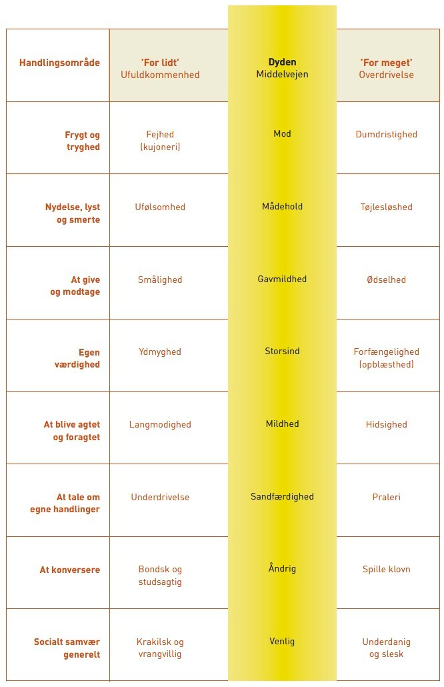
De intellektuelle dyder er bevidsthedens dyder, og de inkluderer eksempelvis evnen til at forstå, reflektere og tænke logisk. Disse dyder er medfødte og kan opøves gennem undervisning på samme måde som logik og matematik. De moralske dyder tilegnes gennem opdragelse og tilvænning og er ikke medfødte. Dyder kan man tilegne sig gennem træning og gentagelser på samme måde, som man kan lære at spille eksempelvis guitar. Således bliver man en bestemt person, på samme måde som man bliver guitarist. Aristoteles mente, at det kræver, at man lever i en velordnet stat og har de fornødne (økonomiske) midler til at leve som en fri mand.
Det dydige liv er styret af regler, men der er ingen regel for, hvordan et menneske skal anvende en regel i en konkret situation. Det dydige menneske er kendetegnet ved at være i stand til at kende reglen og være i stand til at anvende den på samme måde, som andre dydige mennesker ville have gjort i samme situation. I enhver handlingssituation vil der være én handling, der er rigtig, men et hav af alternativer, der er forkerte. Dydsetikken kan derfor betegnes som en situationsetik. Derfor afhænger den rigtige handling altid af den pågældende situation.
De moralske dyder gør deres indehaver i stand til at vælge den rette middelvej mellem to ekstremer, også kaldet laster. For eksempel har vi nogle gange tilbøjelighed til at spise enten for lidt eller for meget. Hvis vi tager udgangspunkt i, hvad handlingens mål er, altså at blive mæt, så vil vi nemmere være i stand til at bedømme, hvad den rette mængde mad er. Nogen skal have mere at spise end andre, alt afhængig af, hvordan vores kroppe er bygget. Men det, der er fælles for alle mennesker, er dyden mådehold. Argumentation bliver for så vidt cirkulær: Vi bliver i stand til at være mådeholdne ved at udøve mådeholdne handlinger, og vi handler mådeholdent, fordi vi er mådeholdne.

